**Выбор сервера.**

Для установки был выбран хостинг hetzner.com.

**Минимальные требования к серверу:**

CPU: 4-Core, RAM: 8GB DDR4, Storage: 500GB SSD

Мною был выбран AX41-NVMe

Технические характеристики сервера составляют:

**CPU AMD Ryzen™ 5 360**

**RAM 64 GB DDR4**

**DRIVES 2x 512 GB NVMe SSD**

Стоимость аренды 40.46 **€**

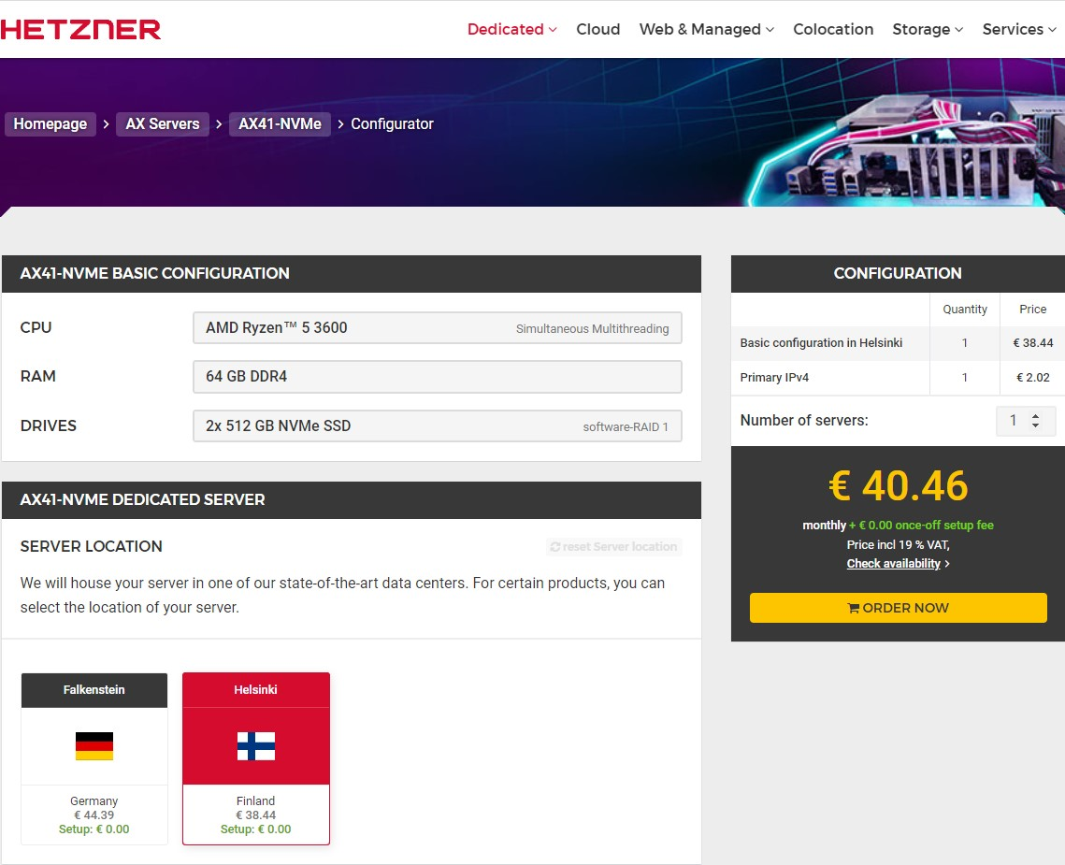

**Создание кошелька**

Создаём кошелёк NEAR для сети Shardnet по ссылке -<https://wallet.shardnet.near.org/>

Сохраняем мнемонику. Имя кошелька (Account_ID) понадобится в следующих этапах.

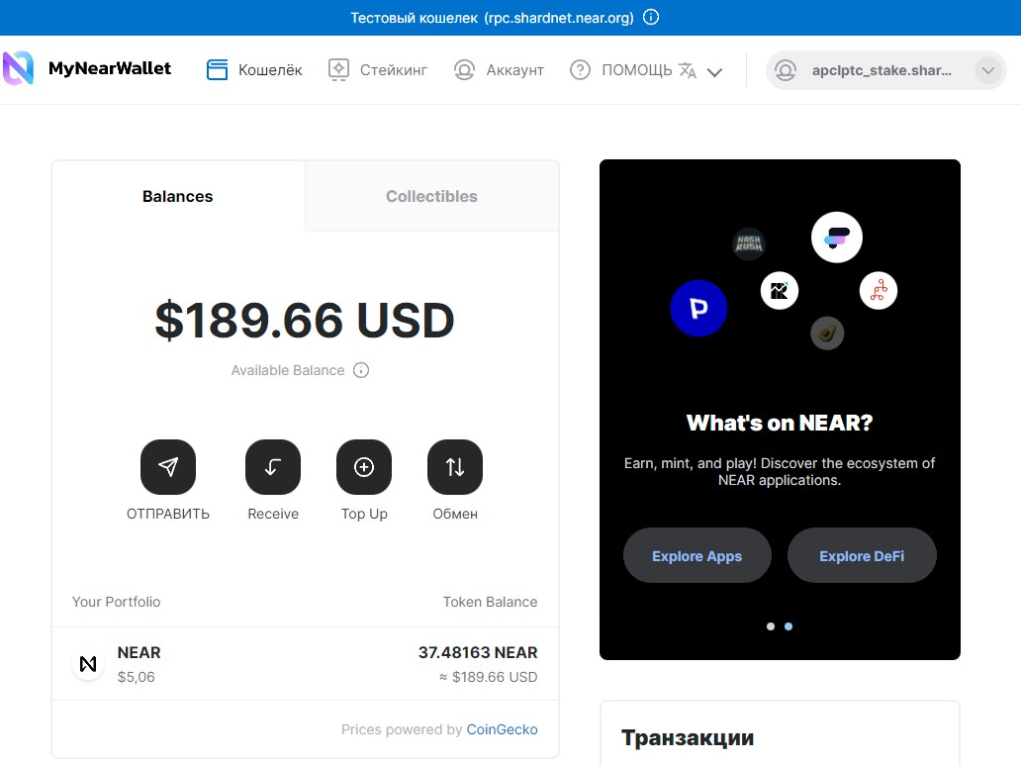

**Подготовка сервера к установке ноды**

Обновляем пакеты

sudo apt update && sudo apt upgrade -y

Установите Node.js и npm

curl -sL https://deb.nodesource.com/setup_18.x | sudo -E bash -

sudo apt install build-essential nodejs

PATH="$PATH"

Проверка версии

node -v #

v18.x.x

npm -v #

8.x.x

Устанавливаем NEAR-CLI

sudo npm install -g near-cli

Настройка окружающей среды:

export NEAR_ENV=shardnet echo 'export NEAR_ENV=shardnet' >> ~/.bashrc

Установка инструментов разработчика:

sudo apt install -y git binutils-dev libcurl4-openssl-dev zlib1g-dev libdw-dev libiberty-dev cmake gcc g++ python docker.io protobuf-compiler libssl-dev pkg-config clang llvm cargo

Установка Python pip и конфигурации:

sudo apt install python3-pip 7

USER_BASE_BIN=$(python3 -m site --user-base)/bin export PATH="$USER_BASE_BIN:$PATH"

Building env:

sudo apt install clang build-essential make

Rust & Cargo:

curl --proto '=https' --tlsv1.2 -sSf https://sh.rustup.rs | sh

Активация среды Rust для текущей оболочки:

source ~/.profile

source ~/.cargo/env

Клонируйте nearcore репозиторий:

git clone <https://github.com/near/nearcore>

cd nearcore

git fetch

Проверяем значение <commit> по ссылке: https://github.com/near/stakewars-iii/blob/main/commit.md

и заменяем его на значение из файла

git checkout <commit>

Скомпилируйте бинарный файл:

cargo build -p neard --release --features shardnet

Инициализируем ноду и загружаем генезис файл:

./target/release/neard --home ~/.near init --chain-id shardnet --download-genesis

Замените config.json:

rm ~/.near/config.json

wget -O ~/.near/config.json https://s3-us-west-1.amazonaws.com/build.nearprotocol.com/nearcore-deploy/shardnet/config.json

Замените genesis.json:

rm ~/.near/genesis.json

cd ~/.near

wget https://s3-us-west-1.amazonaws.com/build.nearprotocol.com/nearcore-deploy/shardnet/genesis.json

Установите AWS Cli:

sudo apt-get install awscli -y

**Активация валидатора**

Введите в терминале команду

near login

Скопируйте ссылку и перейдите по ней:

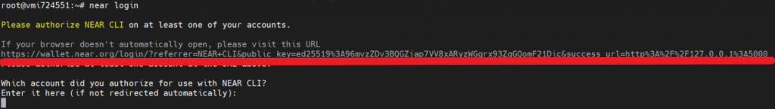

Введите свой Account_ID и подтвердите все разрешения.

Далее, когда страница выдаст ошибку соединения, ваш кошелек будет пополнен тестовыми токенами.

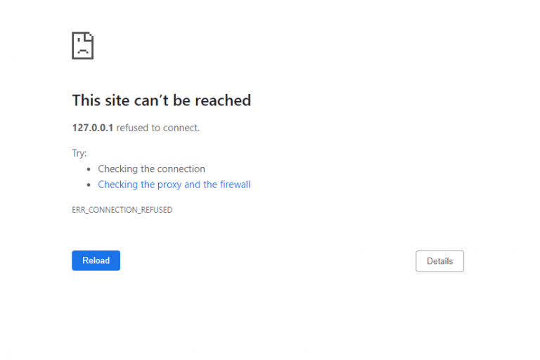

На следующем шаге введите в терминале вашу учетную запись на жмите “Enter”

Проверьте validator_key.json

cat ~/.near/validator_key.json

Если файл отсутствует, требуется его создать, чтобы создать нужно ввести команду с своим адресом вида _.shardnet.factory.near :

near generate-key apclptc_stake.shardnet.factory.near

Скопируйте сгенерированный файл в папку shardnet

cp ~/.near-credentials/shardnet/apclptc_stake.shardnet.near

.json ~/.near/validator_key.json

Войдите в редактор validator_key.json

nano ~/.near/validator_key.json

Нужно заменить «account_id» на ваш адрес пула вида xx.factory.shardnet.near

Сохраните изменения CTR+S

Создание сервисного файла:

sudo nano /etc/systemd/system/neard.service

[Unit]

Description=NEARd Daemon Service

[Service]

Type=simple

User=<USER>

#Group=near

WorkingDirectory=/home/<USER>/.near

ExecStart=/home/<USER>/nearcore/target/release/neard run

Restart=on-failure

RestartSec=30

KillSignal=SIGINT

TimeoutStopSec=45

KillMode=mixed

[Install]

WantedBy=multi-user.target

Замените значение USER на ваше.

Если вы устанавливаете под root пользователем - замените <USER> на root

Сохраните изменения CTR+S

Запуск узла валидатора

sudo systemctl daemon-reload

sudo systemctl enable neard

sudo systemctl start neard

Проверка логов:

sudo apt install ccze

journalctl -n 100 -f -u neard | ccze -A

Далее ожидаем полной синхронизации ноды.

**Запуск стейкинг пула**

Команда создания контракта стейкинг пула:

near call factory.shardnet.near create_staking_pool '{"staking_pool_id": "<pool id>", "owner_id": "<accountId>", "stake_public_key": "<public key>", "reward_fee_fraction": {"numerator": 5, "denominator": 100}, "code_hash":"DD428g9eqLL8fWUxv8QSpVFzyHi1Qd16P8ephYCTmMSZ"}' --accountId="<accountId>" --amount=30 --gas=300000000000000

Замените значения:

<pool id> - имя стейкинг пула

owner_id - shardnet аккаунт

<public key> - скопируйте из validator_key.json

<accountId> - shardnet аккаунт

--amount=50 - количество токенов в стейкинг пул

Необходимо оставить токены для оплаты комиссий

Проверить создание пула можно по ссылке <https://explorer.shardnet.near.org/nodes/validators>



Проверяем логи командой:

journalctl -n 100 -f -u neard | ccze -A

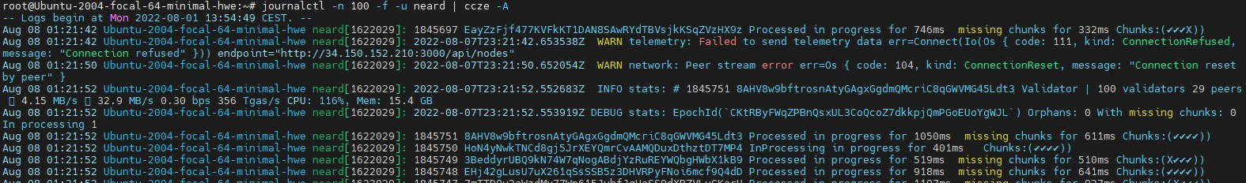

Проверка версии ноды

curl -s http://127.0.0.1:3030/status | jq .version



Проверка произведенных блоков. Заменить <POOL> на адрес своего пула в формате xxx.factory.shardnet.near

